**融资担保业务服务平台**

**用户使用手册**

**版本历史**

|  |  |  |  |
| --- | --- | --- | --- |
| **日期** | **版本** | **描述** | **作者** |
| **2022/3/27** | **V1.0** | **操作手册** | **易百公司** |
|  |  |  |  |
|  |  |  |  |

目录

第1章、 概述 3

1.1、基本功能 3

1.2、注意事项 3

第2章、软件功能 3

登录平台 3

2.1、首页 4

2.2、业务申报 6

2.2.1、注册 6

2.2.2、登录 9

2.2.3、业务申请 10

3.1、修改密码 14

第3章、 联系方式 15

# 概述

## 1.1、基本功能

政策性融资担保业务服务平台主要由首页、政策法规、工作动态、业务范围、关于我们、业务申报六大部分组成。

## 1.2、注意事项

因为 “政策性融资担保业务服务平台”使用了比较多的新技术特性，为了能更好的在浏览器中体验我们的软件功能，请使用*Google Chrome*、*Mozilla Firefox*或*Internet Explorer 9*（及以上）浏览器。

# 第2章、软件功能

## 登录平台

在浏览器中输入www.wjxrzdb.cn（系统登陆地址）打开首页

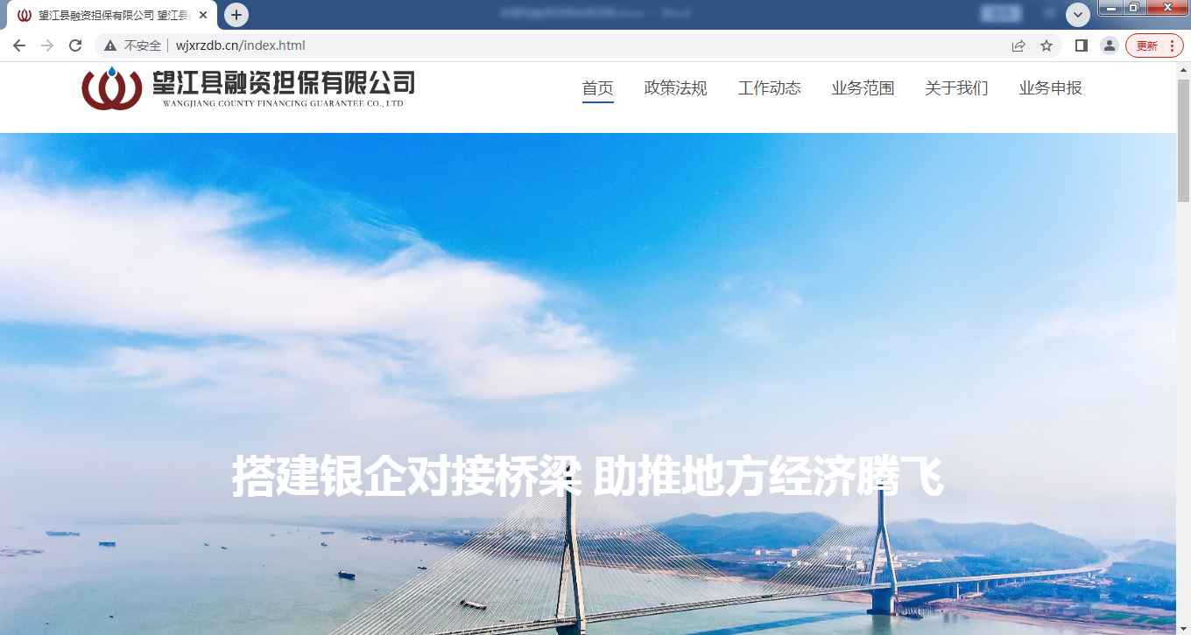

【图1】

## 2.1、首页

登陆系统后，首先展示的是系统是首页，主要是一些业务范围、政策资讯、最新动态、政策法规、申报材料下载专区、常用工具（点击“企查查”按钮可跳转至企查查页面，点击“启信宝”按钮可跳转至启信宝页面）、友情链接、合作银行等，上方是页面的六大功能模块。

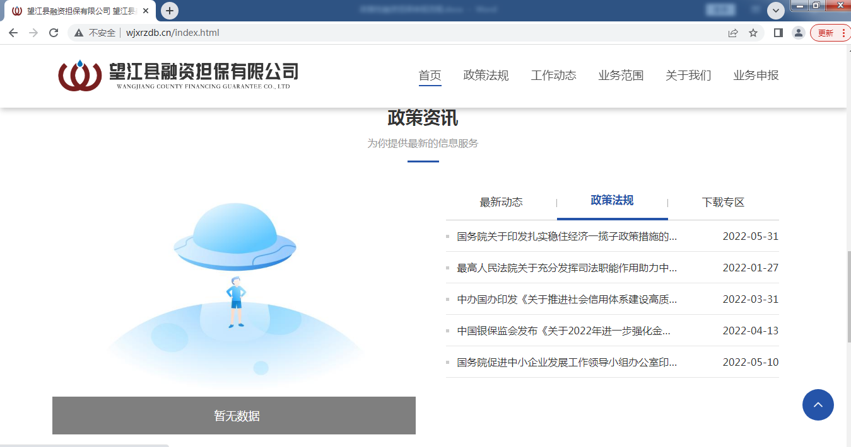

【图2.1-1】

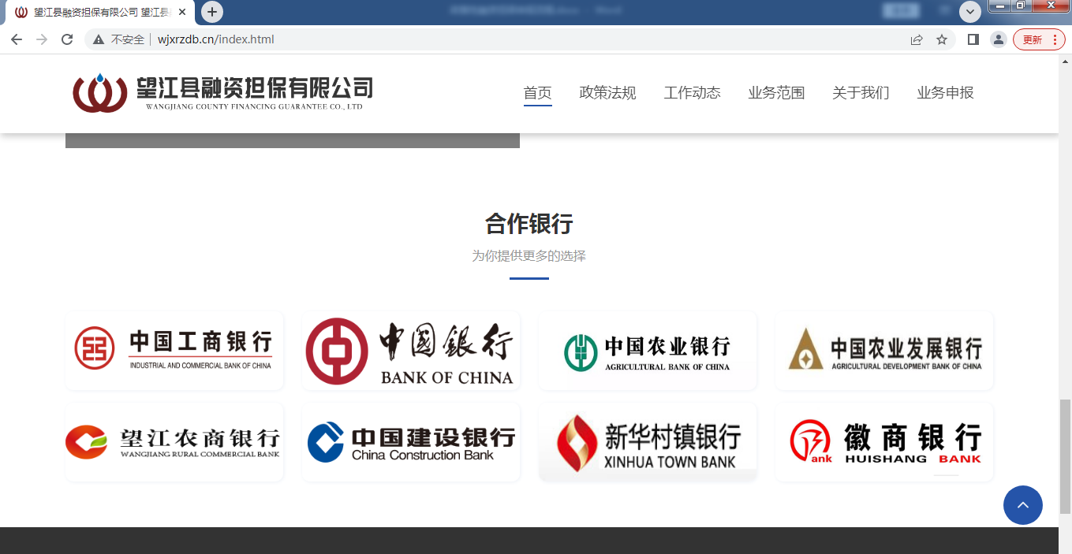

【图2.1-2】

## 2.2、业务申报

业务申报主要是客户首次注册和注册成功后的登录功能页面

### 2.2.1、注册

1. **用户注册**

登录系统后点击右上角“业务申报”进入登录界面，点击蓝色“注册”进入注册界面，选择“企业用户”或者“个人用户”，如下图：

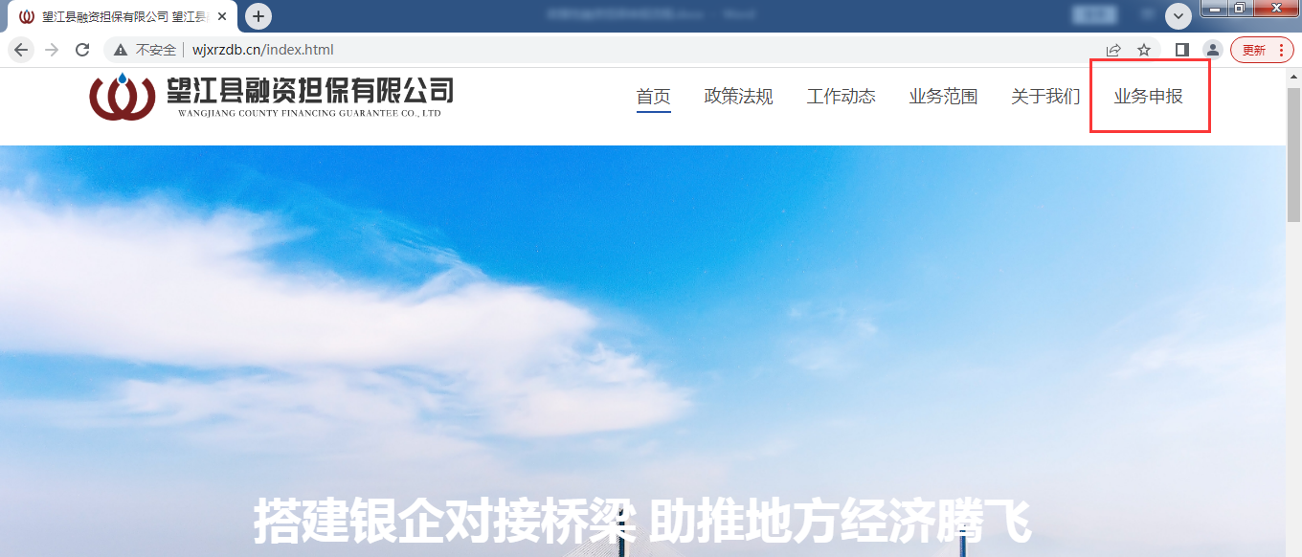

【图2.2-1】

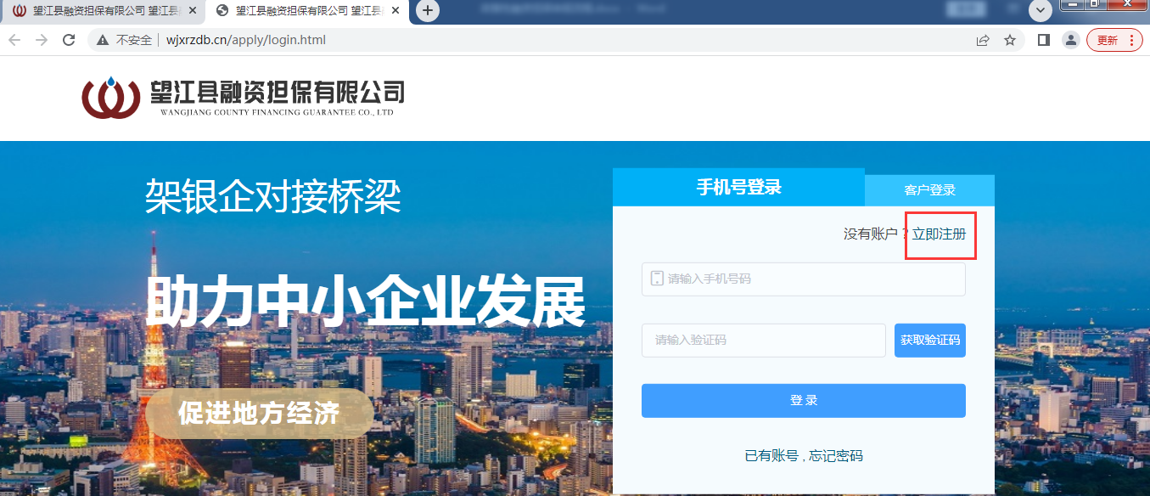

【图2.2-2】

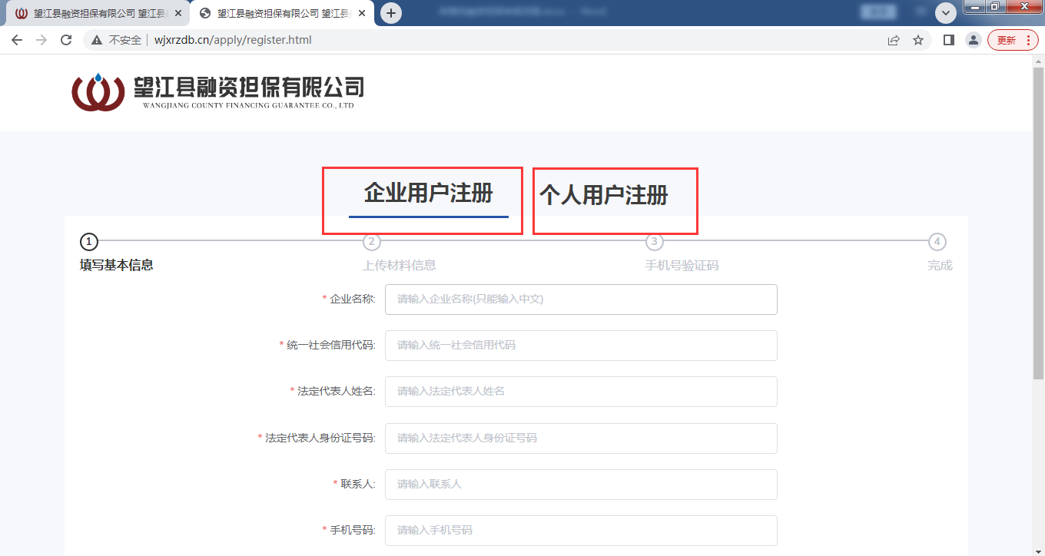

【图2.2-3】

根据页面提示输入相应的企业信息，输入完成后点击下一步。

1. **上传材料信息**

企业上传企业营业执照和法定代表人身份证照片，个人上传个人身份证，上传成功后点击下一步，如下图：

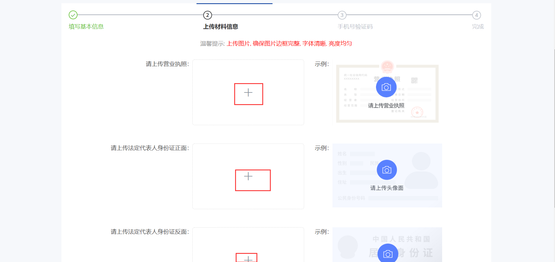

【图2.2-4】

1. **手机号码验证**

添加图形码中的图形，点击获取验证码，手机收到验证码后输入验证码点击立即提交按钮，注册成功，如下图：

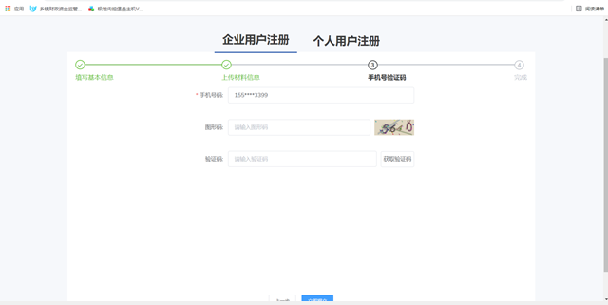

【图2.2-5】

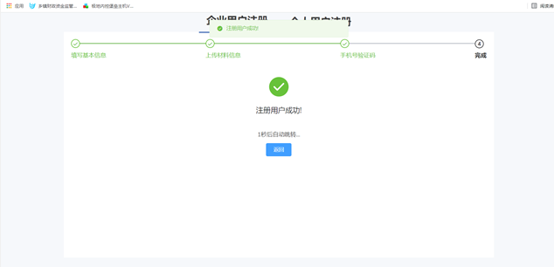

【图2.2-6】

注册成功后默认为已登录状态，用户可点击右上角企业名称或者个人名称进入申请界面。

### 2.2.2、登录

点击业务申报功能，输入账号密码和验证码（企业账号为统一社会信用代码，个人账号为个人身份证），选择用户类型“企业”或“个人”添加完成后点击“登录”按钮，如下图：

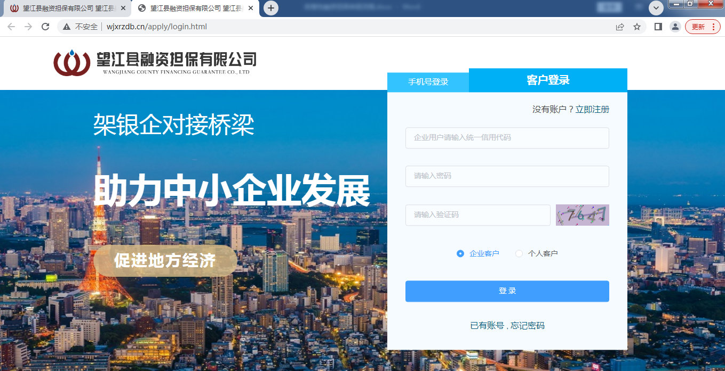

【图2.2-7】

1. **用户中心**

登陆成功后点击系统右上角登录名中的用户中心进行补全企业或个人基本资料，如下图：

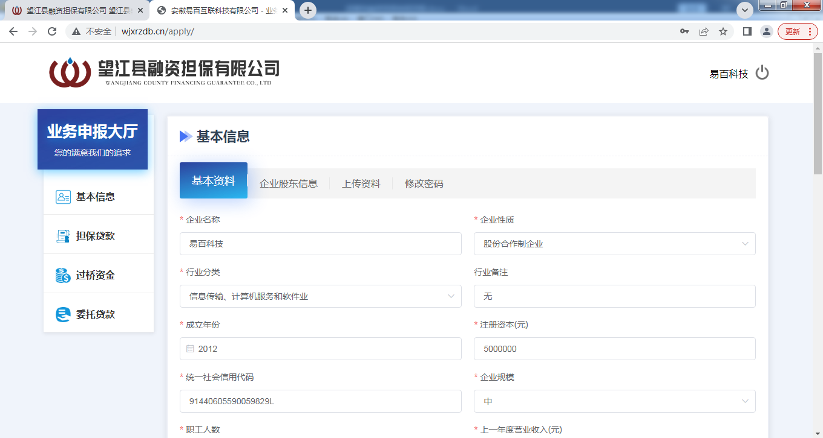

【图2.2-8】

注：企业或个人基本资料补充完整后才可以进行业务申请

### 2.2.3、业务申请

1. **担保业务**

在业务办理界面点击左侧担保贷款，点击“增加”按钮添加担保业务申请，按照要求输入申请信息，选择反担保方式后输入反担保方式的详细信息（选择“保证”需添加担保人或者担保公司信息，选择“抵押”需要添加不动产、机械设备、林权或者在建工程的信息，选择“质押”需要添加股权或者商标权的信息），信息添加完全后需要上传相应的附件资料（申请报告、营业执照、身份证），之后点击提交即可，如下图：

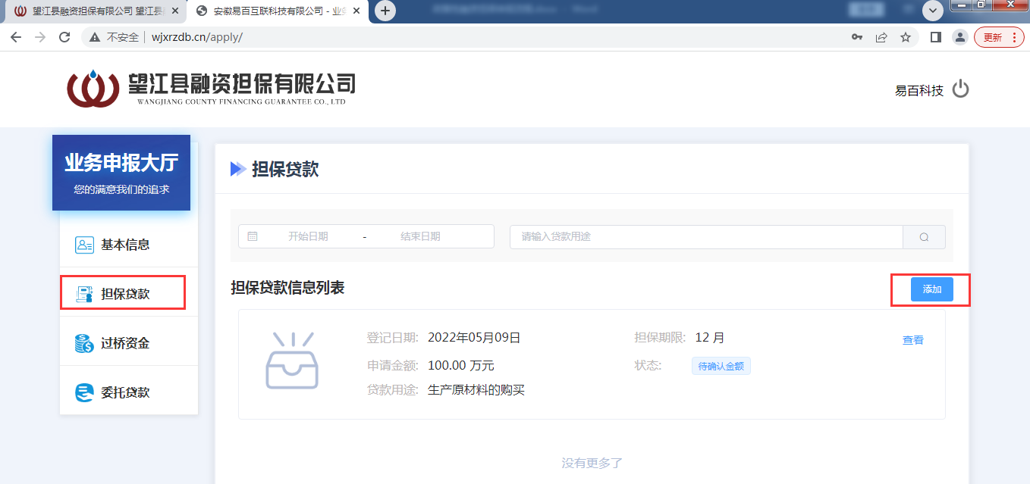

【图2.2-9】

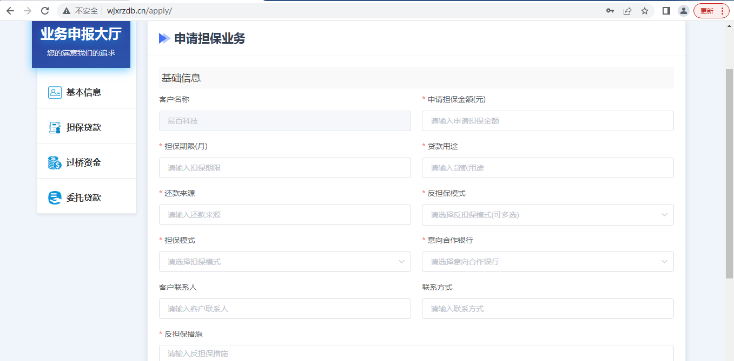

【图2.2-10】

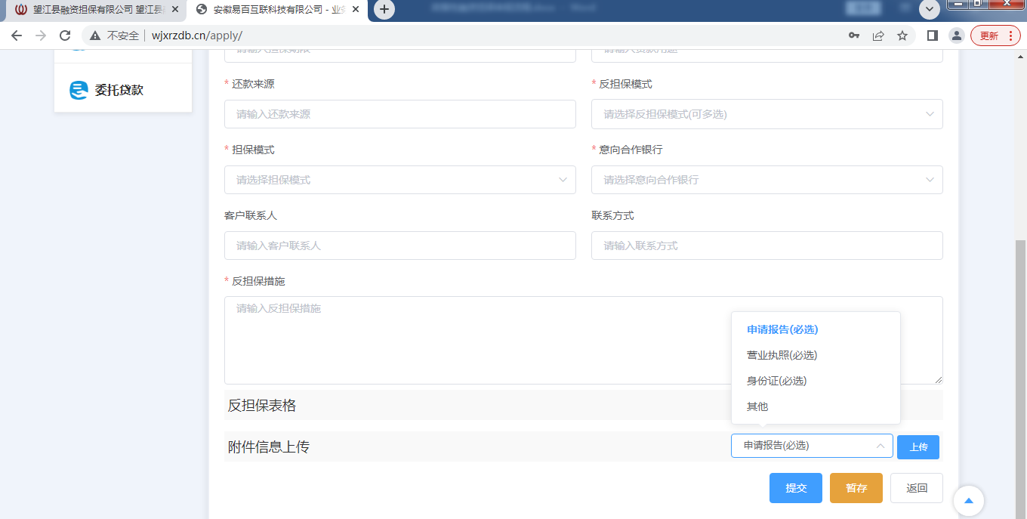

【图2.2-11】

注：附件资料必须上传否则不可申请，个人用户上传申请报告和身份证即可。提交申请后等待担保公司审核，审核结果会通过短信发送，收到信息后可登录系统查询。

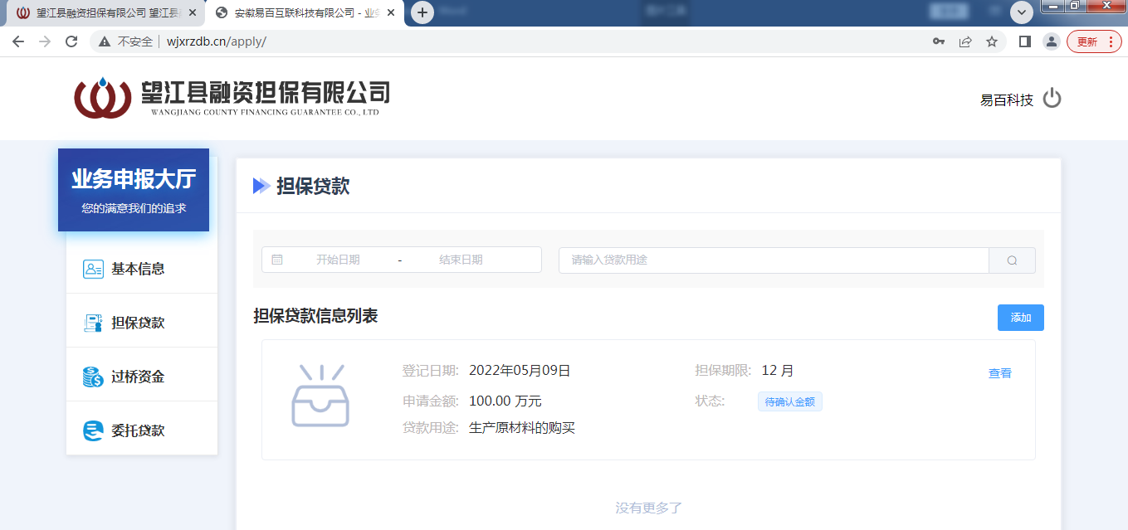

【图2.-12】

1. **过桥资金业务**

在业务办理界面点击左侧过桥资金业务，点击“增加”按钮添加过桥资金申请，按照要求输入申请信息，选择担保方式后输入担保方式的详细信息（选择“保证”需添加担保人或者担保公司信息，选择“抵押”需要添加不动产、机械设备、林权或者在建工程的信息，选择“质押”需要添加股权或者商标权的信息），信息添加完全后需要上传相应的附件资料（申请报告、营业执照、身份证），之后点击提交即可，如下图：

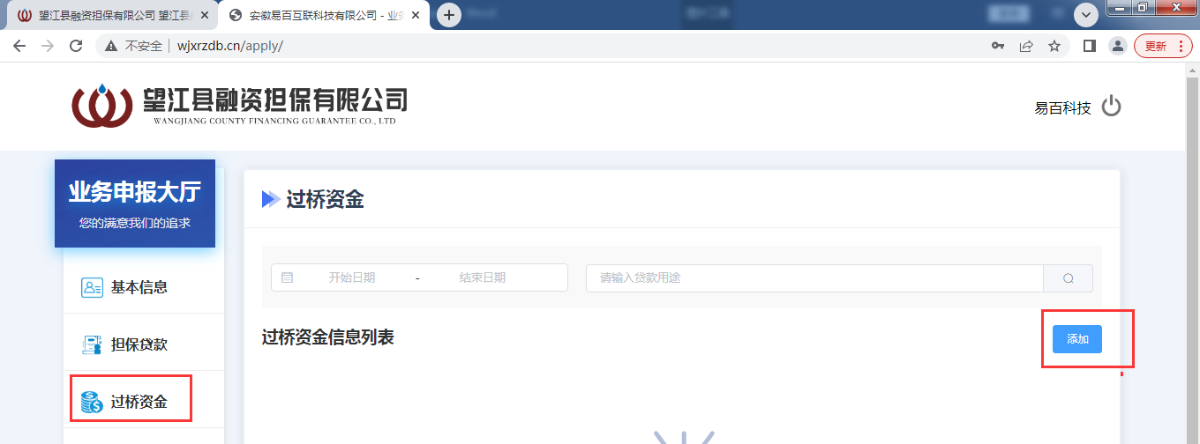

【图2.2-13】

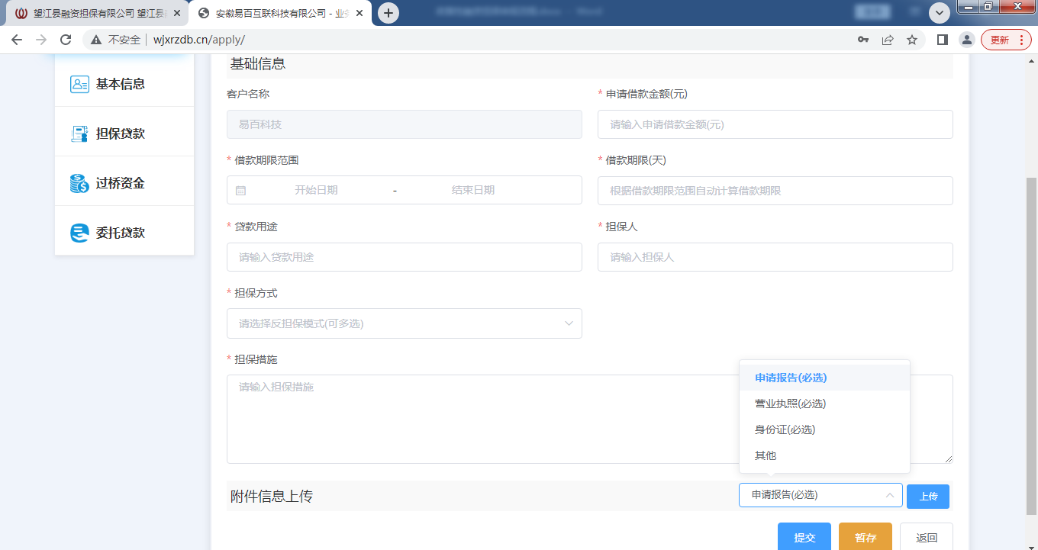

【图2.2-14】

## 3.1、修改密码

修改密码的内容可以修改用户的原始密码，点击页面左侧基本信息按钮-点击修改密码，输入当前密码再输入“新密码”“确认密码”，如下图：

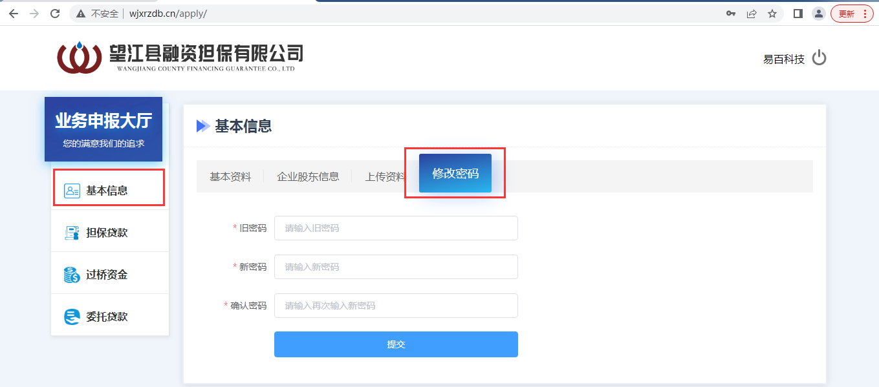

【图3.1-1】

# 联系方式

下方的截图中有我们公司的详细地址，下方也有联系电话可以通过打电话联系我们。

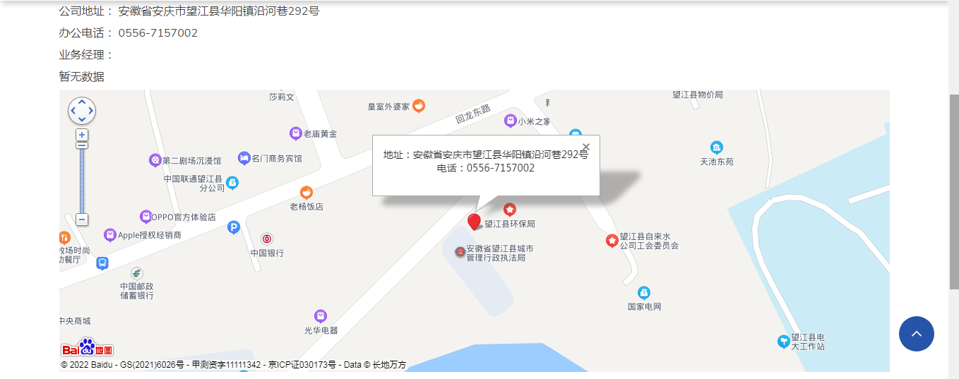

公司地址： 安徽省安庆市望江县华阳镇沿河巷292号

业务申报平台网址：http://www.wjxrzdb.cn/